מטלה 1:

שאלה 1-3: <https://github.com/neta-r/research-algorithms>

שאלה 4: קישור למשתמש:

https://www.codingame.com/training/medium/shadows-of-the-knight-episode-1

צילומי מסך:

[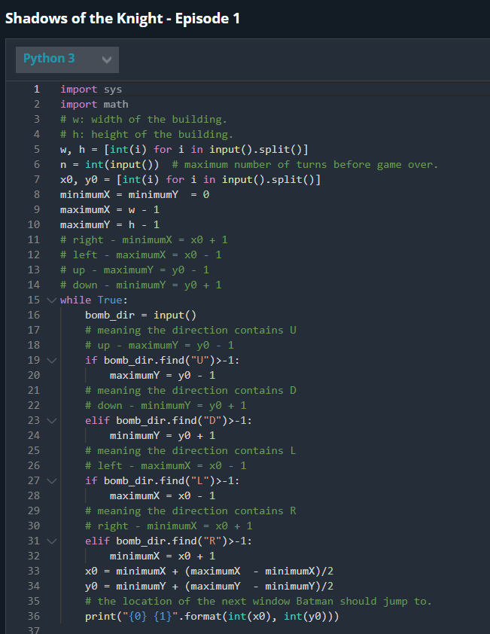](https://user-images.githubusercontent.com/69470263/156051245-093b23c0-5f98-4a60-940d-d5940dd37e84.png)

